県民・産業界・学界等が協力し、将来の奈良をつくっていくべき時期に来ています。
第1回 医療・福祉分科会 ごあんない
～奈良をどのようなまちやむらにするのか、自分たちで議論し、ビジョンをつくろう～
奈良の将来ビジョンをつくるフォーラム
人々の能力と資源を活かした自律発展を成し遂げ、各地域のモデルとなる奈良県を創る

どのようなことができる、どのようなまち・むら・仕組みをつくらなければならないのか、
私たちは、奈良の将来をどのようにしたいのか、議論しあい、ビジョンをつくり、総力を結集して
実行に移したい。政治・行政にのみ任せず、私たちの力で！

2011年6月25日（土）14:00～17:30／奈良県立大学3号館2階ホール

14:00～14:10 開会あいさつ・趣旨説明
14:10～15:40 医療・福祉の現状と課題
座長：村田武一郎（奈良県立大学教授）
米村豊（NPO腹膜播種治療支援機構理事長）
新奈良病院建設構想と奈良県の医療
中西秀人（奈良県医療政策部新奈良病院建設室）
奈良に暮らす構想案「高齢者が暮らしやすいまちづくり」等について
増田義人（奈良県健康福祉部長寿社会課）
ストレス社会と心の健康
村田武一郎（奈良県立大学）
16:00～17:20 総合討論（会場を交えた意見交換）
◇参加費：資料代700円
◇ぜひ、ご参加いただきたく、E-mail：vision@nit-ass.jpへ、
①氏名、②所属、③連絡E-Mailアドレスをお知らせください。
第1回 医療・福祉分科会

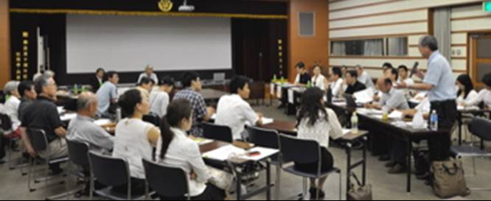

政策提案募集中－奈良の将来ビジョン(将来像・政策等)をご提案ください。
受付期間：2011年2月10日～6月30日
募集分野：医療・福祉、教育、複合領域
下記項目について作成し、E-mail：vision@nit-ass.jpへお送りください。
1．奈良の将来ビジョン(将来像・政策等)提案 ※①～④の合計600～800字でお願い致します。
①提案タイトル ②現状と問題点 ③将来像（目指すべき奈良の姿） ④必要な政策
2．提案者の情報
①氏名、②所属、③連絡E-Mailアドレス

◇奈良の将来ビジョン(政策)を、皆さまのご参画を得て、下記フローのように検討していきます。

本事業は、社団法人近畿建設協会の事業支援を得て実行しています。
◇主催：奈良の将来ビジョンをつくるフォーラム実行委員会（詳細はhttp://vison-nara.org/をご覧ください）
◇協賛：奈良中央信用金庫、三輪そうめん山本、三和澱粉工業、大阪ガス㈱、南都銀行、アサヒビール奈良支店、竹茗堂、奈良学園、愛和交通
石井物産、小山㈱、㈱池田工業社
◇後援：国土交通省近畿地方整備局、農林水産省近畿農政局、奈良県、奈良県市長会、奈良県町村会、奈良県ビジターズビューロー
平城遷都1300年記念事業協会、奈良県商工会議所連合会、奈良県経営者協会、奈良経済同友会、奈良県中小企業団体中央会
奈良県商工会連合会、生駒商工会議所、奈良県医師会、奈良県歯科医師会、奈良県薬剤師会、奈良県農業会議
奈良県農業協同組合中央会、奈良県農業協同組合、奈良県花き植木農業協同組合、奈良県畜産農業協同組合連合会
奈良県農業共済組合連合会、奈良県土地改良事業団体連合会、奈良県森林組合連合会、奈良県木材協同組合連合会
奈良県漁業協同組合連合会、奈良県製薬協同組合、日本種苗協会奈良県支部、朝日新聞奈良総局、読売新聞奈良支局
毎日新聞奈良支局、産経新聞奈良支局、奈良新聞社、日本経済新聞奈良支局、日刊工業新聞社、ＮＨＫ奈良放送局、奈良テレビ放送
◇協力：一般社団法人地域づくり支援機構、奈良のむらづくり協議会 （申請中を含む）

